Nougat glacé rose
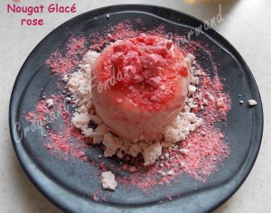 Pour 9 petits nougats
- 100 g de pralines roses
+ quelques unes pour la décoration
- 2 œufs
- 50 g de miel
- 50 g de sucre
- 20 cl de crème
- 2 càs de sirop de fraises des bois
- quelques meringues
Empreintes à muffins rincées à l'eau et simplement égouttées
dont le fond est garni d'une rondelle de papier sulfurisé.
Réduire les pralines en poudre grossière (attention les oreilles!!!).
Écraser grossièrement entre les doigts quelques meringues.
Monter la crème bien froide en chantilly.
Faire chauffer le miel jusqu’à ébullition.
Fouetter les blancs jusqu'à ce qu'ils soient fermes.
Ajouter le miel bouillant et continuer à battre pour tiédir la masse.
Fouetter les jaunes d'œufs avec le sucre jusqu'à ce qu'ils soient bien mousseux.
Ajouter délicatement les blancs en neige.
Incorporer enfin en soulevant la masse avec une spatule, la crème montée, les pralines et le sirop.
Ajouter enfin quatre grosses cuillerées à soupe de meringues écrasées.
Répartir la préparation dans les empreintes à muffins.
Couvrir la surface de miettes de meringues en appuyant légèrement pour les associer à la crème.
Couvrir de film et déposer au congélateur pendant 12 heures.
Pour servir, démouler chaque nougat sur l'assiette à dessert et décorer selon l'envie.

